- 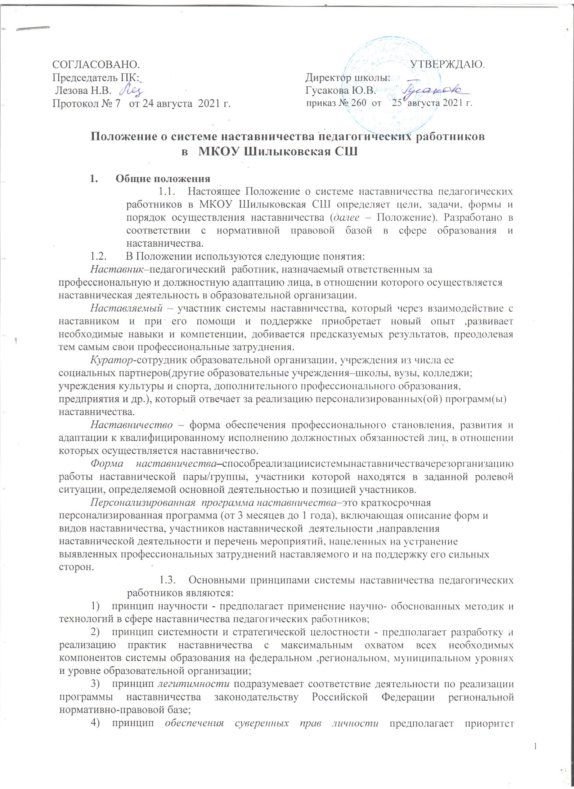интересов личности и личностного развития педагога в процессе его профессионального и социального развития, честность и открытость взаимоотношений, уважение к личности наставляемого и наставника;
- принцип добровольности, свободы выбора, учета много факторности в определении совместной деятельности наставника и наставляемого;
- принцип аксиологичности подразумевает формирование у наставляемого и наставника ценностных отношений к профессиональной деятельности, уважения к личности, государству и окружающей среде, общечеловеческим ценностям;
- принцип личной ответственности предполагает ответственное поведение всех субъектов наставнической деятельности–куратора, наставника, наставляемого и при внедрении практик наставничества, его результатам, выбору коммуникативных стратегий и механизмов наставничества;
- принцип индивидуализации персонализации наставничества направлена сохранение индивидуальных приоритетов в создании для наставляемого индивидуальной траектории развития;
- принцип равенства признает, что наставничество реализуется людьми, имеющими равный социальный статус педагога с соответствующей системой прав, обязанностей, ответственности, независимо от ролевой позиции в системе наставничества.
  - Участие в системе наставничества не должно наносить ущерба ,образовательному процессу , образовательной организации. Решение об освобождении наставника и наставляемого от выполнения должностных обязанностей для участия в мероприятиях плана реализации персонализированной программы наставничества принимает руководитель образовательной организации в исключительных случаях при условии обеспечения непрерывности образовательного процесса в образовательной организации и замены их отсутствия.

Цель и задачи системы наставничества. Формы наставничества
  - Цель системы наставничества педагогических работников в образовательной организации – реализация комплекса мер по созданию эффективной среды наставничества в образовательной организации, способствующей непрерывному профессиональному росту и самоопределению, личностному и социальному развитию педагогических работников, самореализации закреплению молодых/начинающих специалистов в педагогической профессии.
  - Задачи системы наставничества педагогических работников:
- Содействовать созданию в образовательной организации психологически-комфортной образовательной среды наставничества, способствующей раскрытию личностного, профессионального, творческого потенциала педагогов путем проектирования их индивидуальной профессиональной траектории;
- Оказывать помощь в освоении цифровой информационно- коммуникативной среды, эффективных форматов непрерывного профессионального развития и методической поддержки педагогических работников образовательной организации, региональных системно-научно- сопровождения педагогических работников и управленческих кадров;
- Содействовать участию в стратегических партнерских отношениях, развитию горизонтальных связей в сфере наставничества на школьном и внешкольном уровнях;
- Способствовать развитию профессиональных компетенций педагогов в условиях цифровой образовательной среды, востребованности использования современных информационно-коммуникативных и педагогических технологий путем внедрения разнообразных ,в том числе реверсивных, сетевых и дистанционных форм наставничества;
- Содействовать увеличению числа закрепившихся в профессии педагогических кадров ,в том числе молодых/начинающих педагогов;
- оказывать помощь в профессиональной и должностной адаптации педагога, в отношении которого осуществляется наставничество, к условиям осуществления педагогической деятельности конкретной образовательной организации, ознакомление с традициями и укладом школьной жизни, а также в преодолении профессиональных трудностей, возникающих при выполнении должностных обязанностей;
- обеспечивать формирование и развитие профессиональных знаний и ,в отношении которого осуществляется наставничество;
- ускорять процесс профессионального становления и развития педагога, в отношении которых осуществляется наставничество, развитие их способности самостоятельно, качественно и ответственно выполнять возложенные функциональные обязанности в соответствии с замещаемой должностью;
- содействовать в выработке навыков профессионального поведения педагогов, в отношении которых осуществляется наставничество,
соответствующего профессионально-этическим принципам, а также требованиям, установленным законодательством;
- знакомить педагогов, в отношении которых осуществляется наставничество, с эффективными формами и методами индивидуальной работы и работы в коллективе, направленными на развитие их способности самостоятельно и качественно выполнять возложенные на них должностные обязанности ,повышать свой профессиональный уровень.
  - В образовательной организации применяются разнообразные формы наставничества («педагог–педагог»,«руководительобразовательнойорганизации–педагог»,«работодатель–студент»,«педагог вуза/колледжа–молодой педагог образовательной организации» и другие)по отношению к наставнику или группе наставляемых.Применение форм наставничества выбирается в зависимости от цели персонализированной программы наставничества педагога, имеющихся профессиональных затруднений, запроса наставляемого и имеющихся кадровых ресурсов .Формы наставничества используются как в одном виде, так и в комплексе в зависимости от запланированных эффектов.
Виртуальное(дистанционное)наставничество–дистанционная форма организации наставничества с использованием информационно-коммуникационных технологий . таких как видеоконференции, платформы для дистанционного обучения, социальные сети и онлайн-сообщества, тематические интернет-порталы и др. Обеспечивает постоянное профессиональное и творческое общение, обмен опытом между наставником и наставляемым, позволяет дистанционно сформировать пары «наставник – наставляемый»,привлечь профессионалов и сформировать банк данных наставников, делает наставничество доступным для широкого круга лиц.
Наставничество в группе–форма наставничества, когда один наставник взаимодействует с группой наставляемых одновременно (от двух и более человек).
Краткосрочное или целеполагающее наставничество–наставник и наставляемый встречаются по заранее установленному графику для постановки конкретных целей, ориентированных на определенные краткосрочные результаты. Наставляемый должен приложить определенные усилия, чтобы проявить себя в период между встречами и достичь поставленных целей.
Реверсивное наставничество–профессионал младшего возраста становится наставником опытного работника по вопросам новых тенденций, технологий, а опытный педагог становится наставником молодого педагога в вопросах методики и организации учебно-воспитательногопроцесса.
Ситуационное наставничество – наставник оказывает помощь или консультацию всякий раз, когда наставляемый нуждается в них. Как правило, роль наставника состоит в том, чтобы обеспечить немедленное реагирование на ту или иную ситуацию, значимую для его подопечного.
Скоростное наставничество – однократная встреча наставляемого (наставляемых) с наставником более высокого уровня (профессионалом/компетентным лицом) с целью построения взаимоотношений с другими работниками, объединенными общими проблемами интересами или обменом опытом. Такие встречи помогают формулировать и устанавливать цели индивидуального развития и карьерного роста на основе информации ,полученной из авторитетных источников, обменяться мнениями и личным опытом, а такженаладитьотношения«наставник–наставляемый»(«равный–равному»).
Традиционная форма наставничества(«один- на- один»)–взаимодействие между более опытными начинающим работником в течение определенного продолжительного времени. Обычно проводится отбор наставника и наставляемого по определеннымкритериям: опыт, навыки, личностные характеристики идр.
Форма наставничества «учитель – учитель» – способ реализации целевой модели наставничества через организацию взаимодействия наставнической пары«учитель-профессионал–учитель, вовлеченный в различные формы поддержки сопровождения»
Форма наставничества «руководитель образовательной организации- учитель» способ реализации целевой модели наставничества через организацию взаимодействия наставнической пары «руководитель образовательной организации – учитель», нацеленную на совершенствование образовательного процесса и достижение желаемых результатов руководителем образовательной организации по средством создания необходимых организационно-педагогических,кадровых,методических,психолого-педагогических условий и ресурсов.

Организация системы наставничества
  - Наставничество организуется на основании приказа руководителя образовательной организации«Об утверждении положения о системе наставничества педагогических работников в образовательной организации».
  - Педагогический работник назначается наставником с его письменного согласия приказом руководителя образовательной организации.
  - Руководитель образовательной организации:
- осуществляет общее руководство и координацию внедрения (применения) системы(целевой модели)наставничества педагогических работников в образовательной организации;
- издает локальные акты образовательной организации о внедрении (применении) системы(целевой модели) наставничества и организации наставничества педагогических работников в образовательной организации;
- утверждаеткураторареализациипрограммнаставничества,способствуетотборунаставниковинаставляемых,атакжеутверждаетих;
- утверждает Дорожную карту (план мероприятий) по реализации Положения о системе наставничества педагогических работников в образовательной организации¹;
- издает приказ(ы) о закреплении наставнических пар/групп с письменного согласия их участников на возложение на них дополнительных обязанностей, связанных с наставнической деятельностью;
- способствует созданию сетевого взаимодействия в сфере наставничества, осуществляет контакты с различными учреждениями и организациями по проблемам наставничества(заключениедоговоровосотрудничестве,осоциальномпартнерстве,проведениекоординационных совещаний, участие в конференциях, форумах, вебинарах, семинарах по проблемам наставничества и т.п.);
- способствует организации условий для непрерывного повышения профессионального мастерства педагогических работников, аккумулирования и распространения лучших практик наставничества педагогических работников.
  - Куратор реализации программ наставничества:
- назначаетсяруководителемобразовательнойорганизацииизчислазаместителейруководителя;
- своевременно (не менее одного раза в год) актуализирует информацию о наличии в образовательной организации педагогов, которых необходимо включить в наставническую деятельность в качестве наставляемых;
- предлагает руководителю образовательной организации для утверждения состава школьного методического объединения наставников для утверждения (при необходимости его создания);
- разрабатывает Дорожную карту (план мероприятий)по реализации Положения о системе наставничества педагогических работников в образовательной организации;
- совместно с системным администратором ведет банк (персонифицированный учет) наставников и наставляемых ,в том числе в цифровом формате с использованием ресурсов
Интернета–официального сайта образовательной организации/страницы ,социальных сетей;
- формирует банк индивидуальных/групповых персонализированных программ наставничества педагогических работников, осуществляет описание наиболее успешного и эффективного опыта совместно со школьным методическим советом наставников и системным администратором;
- осуществляет координацию деятельности по наставничеству соответственными и неформальными представителями региональной системы наставничества ,с сетевыми педагогическими сообществами;
- организует повышение уровня профессионального мастерства наставников, в том числе на стажировочных площадках и в базовых школах с привлечением наставников из других образовательных организаций;
- курирует процесс разработки и реализации персонализированных программ наставничества;
- организует совместно с руководителем образовательной организации мониторинг реализации системы наставничества педагогических работников в образовательной организации;
- осуществляет мониторинг эффективности и результативности реализации системы наставничества в образовательной организации, оценку вовлеченности педагогов в различные формы наставничества и повышения квалификации педагогических работников, формирует итоговый аналитический отчет о реализации системы наставничества ,реализации персонализированных программ наставничества педагогических работников;
- фиксирует данные о количестве участников персонализированных программ наставничества в формах статистического наблюдения(совместно с системным администратором).
  - Методическое объединение наставников /комиссия/совет (при его наличии):
- Совместно с куратором принимает участие в разработке локальных актов иинформационно-методическогосопровождениявсференаставничествапедагогическихработниковвобразовательной организации;
- Ведет учет сведений о молодых/начинающих специалистах и иных категориях наставляемых и их наставниках; помогает подбирать и закрепляет пары(группы)наставников и наставляемых по определенным вопросам (предметное содержание, методика обучения и преподавания, воспитательная деятельность, организация урочной и внеурочной деятельности, психолого- педагогическое сопровождение наставляемых и наставников и т.п.);
- разрабатывает, апробирует и реализует персонализированные программы наставничества, содержание которых соответствует запросу отдельных педагогов и групп педагогических работников;
- принимает участие в разработке методического сопровождения разнообразных форм наставничества педагогических работников;
- осуществляет подготовку участников персонализированных программ наставничества к мероприятиям: конкурсам профессионального мастерства, форумам, научно- практическим конференциям, фестивалям и т.д.;
- осуществляет организационно- педагогическое, учебно- методическое, обеспечение реализации персонализированных программ наставничества в образовательной организации;
- участвуетвмониторингереализацииперсонализированныхпрограммнаставничествапедагогическихработников;
- является открытой площадкой для осуществления консультационных, согласовательных функций и функций медиации;
- совместно с руководителем образовательной организации, куратором реализации программ наставничества участвует в разработке материальных и нематериальных стимулов поощрения наставников;
- принимаетучастиевформированиибанкалучшихпрактикнаставничествапедагогическихработников,информационном сопровождении персонализированных
программ наставничества на сайте(специализированной странице сайта)образовательной организации социальных сетях (совместно с куратором и системным администратором).

Права и обязанности наставника
  - Права наставника:
- привлекать для оказания помощи наставляемому других педагогических работников образовательной организации с их согласия;
- знакомиться в установленном порядке с материалами личного дела наставляемого или получать другую информацию о лице, в отношении которого осуществляется наставничество;
- обращаться с заявлением к куратору и руководителю образовательной организации с просьбой о сложении с него обязанностей наставника;
- осуществлять мониторинг деятельности наставляемого в форме личной проверки выполнения заданий.
  - Обязанности наставника:
- Руководствоваться требованиями законодательства Российской Федерации ,региональными и локальными нормативными правовыми актами образовательной организации при осуществлении наставнической деятельности;
- находиться во взаимодействии со всеми структурами образовательной организации, осуществляющими работу с наставляемым по программе наставничества(предметные кафедры, психологические службы, школа молодого учителя, методический(педагогический)совет и пр.);
- осуществлять включение молодого/начинающего специалиста в общественную жизнь коллектива, содействовать расширению общекультурного и профессионального кругозора вт.ч.и наличном примере;
- создавать условия для созидания и научного поиска, творчества в педагогическом процессе через привлечение к инновационной деятельности;
- содействовать укреплению и повышению уровня престижности преподавательской деятельности, организуя участие в мероприятиях для молодых/начинающих педагогов различных уровней (профессиональные конкурсы, конференции, форумы и др.);
- участвовать в обсуждении вопросов ,связанных с педагогической деятельностью наставляемого ,вносить предложения о его поощрении или применении мер дисциплинарного воздействия;
- рекомендовать участие наставляемого в профессиональных региональных и федеральных конкурсах, оказывать всестороннюю поддержку и методическое сопровождение.

Права и обязанности наставляемого
  - Права наставляемого:
- Систематически повышать свой профессиональный уровень;
- участвовать в составлении персонализированной программы наставничества педагогических работников;
- обращаться к наставнику за помощью по вопросам, связанным с должностными обязанностями, профессиональной деятельностью;
- вноситьнарассмотрениепредложенияпосовершенствованиюперсонализированныхпрограммнаставничествапедагогическихработниковобразовательнойорганизации;
- обращаться к куратору и руководителю образовательной организации с ходатайством о замене наставника.
  - Обязанности наставляемого:
- Изучать Федеральный закон от 29 декабря 2012 г. № 273-ФЗ
«Об образовании в Российской Федерации»,иные федеральные ,региональные ,муниципальные и локальные нормативные правовые акты, регулирующие образовательную деятельность, деятельность в сфере наставничества педагогических работников;
- реализовывать мероприятия плана персонализированной программы наставничества в установленные сроки;
- соблюдать правила внутреннего трудового распорядка образовательной организации;
- знать обязанности, предусмотренные должностной инструкцией, основные направления профессиональной деятельности, полномочия и организацию работы в образовательной организации;
- выполнять указания и рекомендации наставника по исполнению должностных, профессиональных обязанностей;
- совершенствовать профессиональные навыки, практические приемы и способы качественного исполнения должностных обязанностей;
- устранять совместно с наставником допущенные ошибки и выявленные затруднения;
- учиться у наставника передовым, проявлять дисциплинированность, организованность и культуру в работе и учебе;
- инновационным методам и формам работы, правильно строить свои взаимоотношения с ним.

Процесс формирования пар и групп наставников и педагогов, в отношении которых осуществляется наставничество
  - Формирование наставнических пар (групп) осуществляется по основным критериям:
- Профессиональный профиль или личный(компетентности )опыт наставника должны соответствовать запросам наставляемого или наставляемых;
- У наставнической пары(группы)должен сложиться взаимный интерес и симпатия, позволяющие в будущем эффективно взаимодействовать в рамках программы наставничества.
  - Сформированныенадобровольнойосновеснепосредственнымучастиемкуратора, наставников и педагогов, в отношении которых осуществляется наставничество, пары/группы утверждаются приказом руководителя образовательной организации.

Завершение персонализированной программы наставничества
  - Завершениеперсонализированнойпрограммынаставничествапроисходитвслучае:
- завершения плана мероприятий персонализированной программы наставничества в полном объеме;
- по инициативе наставника или наставляемого и/ или обоюдному решению(по уважительным обстоятельствам);
- по инициативе куратора(в случае недолжного исполнения персонализированной программы наставничества в силу различных обстоятельств со стороны наставника и/или наставляемого– форс-мажора).
  - Изменение сроков реализации персонализированной программы наставничества педагогических работников.
По обоюдному согласию наставника и наставляемого/наставляемых педагогов возможно продление срока реализации персонализированной программы наставничества или корректировка ее содержания(например ,плана мероприятий, формы наставничества).

Условия публикации результатов персонализированной программы наставничества педагогических работников на сайте образовательной организации
  - Для размещения информации о реализации персонализированной программы наставничества педагогических работников на официальном сайте образовательной организации создается специальный раздел(рубрика).
На сайте размещаются сведения о реализуемых персонализированных программах наставничества педагогических работников, базы наставников и наставляемых, лучшие к ней персонализированных программ наставничества педагогических работников, федеральная, региональная и локальная нормативно-правовая база в сфере наставничества
Педагогических работников, методические рекомендации, новости и анонсы мероприятий и программа наставничества педагогических работников в образовательной организации и др.
  - Результаты персонализированных программ наставничества педагогических работников в образовательной организации публикуются после их завершения.

Заключительные положения
  - Настоящее Положение вступает в силу с момента утверждения руководителем образовательной организации действует бессрочно.
  - В настоящее Положение
Могут быть внесены изменения и дополнения в соответствии с вновь принятыми законодательными и иными нормативными актами Российской Федерации и вновь принятыми локальными нормативными актами образовательнойорганизации.

